Опыт работы педагога-психолога
О.В. Косовой, учителя-логопеда
Е.В. Валабугиной, МБДОУ д/с № 49,
г. Североморск

Психологическое сопровождение образовательного процесса
в условиях логопункта

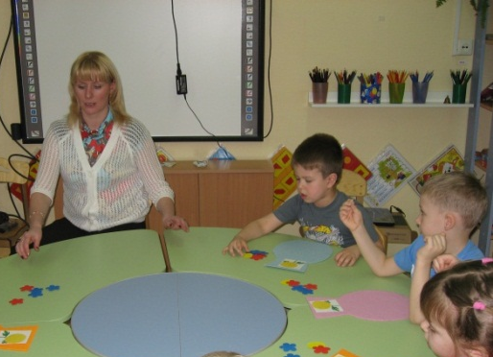
В последние годы наблюдается рост числа дошкольников с нарушениями общего и речевого развития. Большинство из них имеют недоразвитие фонематических процессов и таким детям свойственны: заниженный порог восприятия, слухового внимания и памяти, несформированность эмоционально-волевой и мотивационной сфер, сниженный темп учебной деятельности и самоконтроль.
Коррекционная работа с ними в нашем учреждении осуществляется в рамках логопедического пункта при тесном взаимодействии учителя-логопеда и педагога-психолога с использованием оборудования сенсорной комнаты. При организации данного направления работы мы использовали программу Л.А. Мартыненко и Л.Д. Постоевой «Играй, слушай, познавай!» для детей 5-7 лет.
Объединение усилий психолога и логопеда позволяют более качественно отслеживать процесс развития ребенка с фонетико-фонематическим недоразвитием, выстраивать комплексно коррекционно - развивающую работу в режиме логопункта.
Логопед выступает как организатор и координатор разработки логопедического занятия с учетом включения психологического сопровождения.
Деятельность психолога направлена на развитие когнитивных процессов и эмоциональной сферы ребенка.
Интегративный подход к проведению таких занятий позволил нам более эффективно воздействовать на нивелирование имеющиеся нарушений фонематических процессов, уйти от традиционных занятий, основанных на тренировочных упражнениях, решать задачи развития личности ребенка.
Цель работы – осуществление коррекции речевых нарушений у детей с ФФН в соответствии с их возрастными и индивидуальными возможностями в контексте интеграции логопедического и психологического сопровождения.
Определили задачи:
- Объединить коррекционно-развивающее обучение и психологическое сопровождение в целостный образовательный процесс.
- Развивать фонематический слух и фонематическое восприятие.
- Формировать правильное речевое дыхание и ритмико-интонационную сторону речи (просодическая сторона речи)
- Обучать элементарным навыкам звуко – буквенного анализа и синтеза.
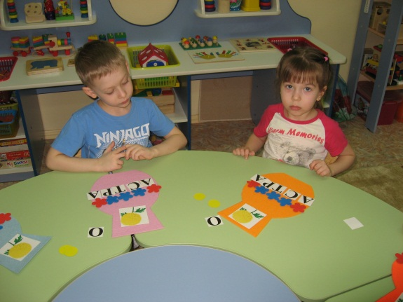
- Создавать условия для развития тонкой, артикуляционной моторики и общей координации движений у детей.
- Развивать высшие психические функции: мышление, речь, восприятие, память, внимание, воображение.
- Развивать коммуникативные навыки и умения, направленные на социальную адаптации детей.
- Развивать самоконтроль и самостоятельность, эмоциональную устойчивость и саморегуляцию детей в ходе логопедического воздействия.
Содержание работы с детьми выстроено в соответствии 3 циклами:
- Цикл – «Город Цветов».
- Цикл – «Грамотейкины рассуждения».
- Цикл – «Говорулькины истории».
Занятия проводятся 1 раз в неделю, продолжительность - 25 минут.
Нами разработан перспективный план, в котором зачади коррекционного и психологического характера.
В цикл «Город Цветов» входит 13 занятий, которые выстроены с опорой на воображение детей с помощью удивительных созданий природы – цветов. Погружаясь в мир цветов, впитывая звуки, запахи, краски, наслаждаясь гармонией, ребенок совершенствуется как личность.

«Город Цветов»
Тема | Задачи коррекции речи | Задачи психологического сопровождения
1. «Знакомство с городом  Цветов».  2. «Улица Васильков».  3. «Улица Пионов».  4. «Улица Астр».  5. «Улица Люпинов».  6. «Улица Ландышей».  7. «Парк Хризантем».  8. «Парк Лилий».  9. «Парк Роз».  10. «Аллея Ромашек».  11. «Аллея Ноготков»  12. «Аллея Незабудок»  13. «Сквер Анютиных глазок». | - обогащать словарный запас;  - развивать слуховое восприятие через сравнение неречевых звуков;  - формировать правильное речевое дыхание и ритмико-интонационную сторону речи;  - развивать фонематическое восприятие;  - формировать навыки звукового-слогового анализа и синтеза;  - развивать общую, мелкую и артикуляционную моторики. | - создавать психологический комфорт;  - развивать ВПФ: произвольное внимание, речь, мышление, воображение;  - формировать навыки позитивной коммуникации;  - развивать познавательную активность;  - развивать навыки самоконтроля и самостоятельность;  - развивать кинестетическую  и тактильную чувствительность.

Второй цикл «Грамотейкины рассуждения» представлен 13 занятиями. В основе коррекционных занятий лежит работа с пословицами.
Разбирая пословицы в практически-игровой деятельности, дети - понимают смысл каждой из них, запоминают их, применяют их к месту, придумывают ситуации «под пословицу», а, следовательно, у детей развивается образная речь, словесное творчество, обогащается связная речь в целом.
«Грамотейкины рассуждения»
Тема | Задачи коррекции речи | Задачи психологического сопровождения
1. Ученье свет, а не ученье тьма.  2. Один в поле не воин.  3. Без труда не вытащишь и рыбку из пруда.  4. Как аукнется, так и откликнется.  5. За двумя зайцами погонишься – ни одного не поймаешь.  6. Кто в лес, кто по дрова.  7. Каждый кулик свое болото хвалит.  8. Слово не воробей, вылетит – не поймаешь.  9. Трус своей тени боится».  10 Любишь кататься, люби и саночки возить.  11. Семеро одного не ждут.  12. Что написано пером, того не вырубишь топором.  13. Язык до Киева доведет. | - развивать умения работать с информацией через установление причинно-следственных связей;  - развивать слуховое внимание и фонематического восприятие;  - формировать навыки звукового и слогового анализа и синтеза;  - развивать просодическую сторону речи;  - развивать общую, мелкую и артикуляционную моторики;  - обогащать словарный запас;  - развивать связную речь. | - создавать психологический комфорт;  - развивать произвольное внимание, речь, мышление, воображение;  - развивать навыки ориентировки в пространстве;  - развивать кинестетическую и тактильную чувствительности;  развивать детско-взрослые отношения.

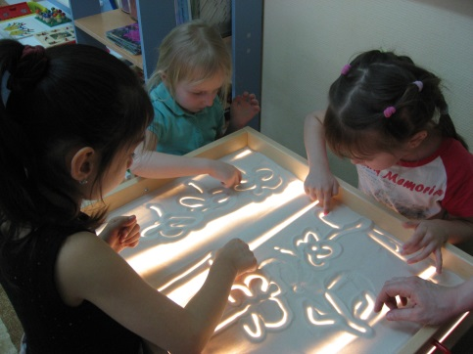
Третий цикл «Говорулькины истории» представлен 12 занятиями. Его содержание отражает работу в режиме закрепления звуков в повседневной речи ребенка (заключительный этап).
На этих занятиях дети поставлены в ситуацию решения речевых задач, учитель-логопед имеет возможность контролировать произношение и оценивать качество произносимых звуков детьми, педагог-психолог через серию игр-тренингов отслеживает, эмоциональное состояние детей, уровень развития сотрудничества, способность проявить творческий потенциал.
«Говорулькины истории»
Тема | Задачи коррекции речи | Задачи психологического сопровождения
1. Знакомство с Говорулькой.  2. Прогулка в Сад.  3. Полет к звездам.  4. Поход в цирк.  5. Встреча с лягушкой.  6. Путешествие в джунгли.  7. Поездка на дачу.  8. Игра со щенком.  9. Отдых летом.  10. Разговор на рыбалке.  11. Беседа на острове.  12. Прощание с Говорулькой. | - развивать слуховое внимание и фонематическое восприятие;  - формировать навыки звукового и слогового анализа слов;  - автоматизировать звуки в речи;  - дифференцировать понятия: звук, слог, слово;  - развивать связную речь;  - развивать общую, мелкую и артикуляционную моторики. | - создавать психологический комфорт;  - развивать произвольное внимание, речь, мышление, воображение;  - развивать навыки ориентировки в пространстве;  - развивать кинестетическую и тактильную чувствительности;  - развивать детское сотрудничество.

Каждое занятие в рамках 3 циклов выстроено в соответствии с конкретной темой и по определенному алгоритму:
- приветствие;
- мотивационная установка и создание положительного, эмоционального настроя с помощью использования прибора динамической заливки света;
- артикуляционная гимнастика;
- создание проблемной ситуации, которая выводит детей на рассуждения по теме занятия;
- пальчиковые игры с обязательным использованием сухого бассейна;
- игры-упражнения на формирование правильного речевого дыхания;
- упражнения на развитие слухового и фонематического восприятия с использованием фиброоптических волокон, профессионального генератора запахов со звуками природы;
- физкультминутка;
- упражнения на формирование навыков звукового и слогового анализа и синтеза;
- танцевальная терапия;
- песочная терапия;
- визуальная релаксация;
- рефлексия (обратная связь).
Почему мы делаем упор на использовании оборудования сенсорной комнаты в логопедической работе?
- прибор динамической заливки света стимулирует зрительное восприятие, развивая воображение и фантазию, концентрируя внимание на движущихся бликах;
- сухой бассейн снижает уровень психоэмоционального и мышечного напряжения, развивает кинестетическую и тактильную чувствительность, развивает пространственные восприятия и представления;
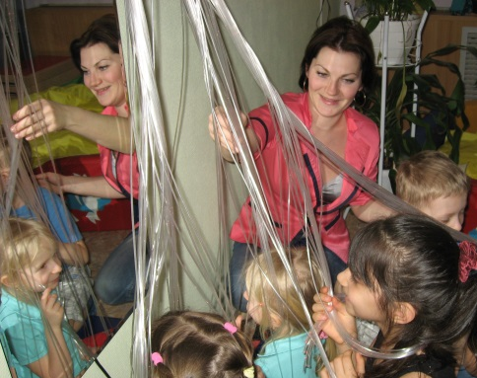
- фиброоптические волокна способствуют развитию произвольного внимания, восприятия, мышления, активизирует положительные эмоции, формирует навыки саморегуляции, релаксации;
- песочный модуль стабилизирует эмоциональное состояние, развивает тактильно-кинестетическую чувствительность и мелкую моторику;
- пузырьковая колонна развивает визуальное восприятие и цветовосприятие, активизирует внимание, способствует релаксации под воздействием зрительных образов;
- профессиональный генератор запахов со звуками природы и ароматами стимулирует все анализаторы за счет воздействия на ощущения звуком, запахом и светом, стабилизирует психическое состояние;
- сухой душ стимулирует и развивает тактильные ощущения, зрительную память, активирует творческую и познавательную деятельности;
- зеркальный шар с мотором и профессиональный источник света развивает зрительное восприятие, ориентировку в пространстве, создает психологический комфорт.
Таким образом, оборудование сенсорной комнаты с позиции «обходного пути» развития ребенка с нарушениями речи способствует активной стимуляции всех анализаторных систем, что приводит не только к повышению активности восприятия, но и к ускорению образования межанализаторных связей, что важно в работе с такими детьми.
Таким образом, взаимодействие учителя – логопеда и педагога-психолога в режиме работы логопункта позволяют мотивировать ребенка на активную речевую деятельности, более эффективно развивать психические функции детей с речевыми нарушениями, тем самым ориентируя ребенка на раскрытие своих речевых способностей и возможностей, стимулирование сенсорных процессов; навыков позитивно – социальной коммуникации, создание психоэмоционального комфорта.
Мы видим определенный результат, который выражен социально-нормативными характеристиками достижений ребенка:
- он более инициативен, проявляя любознательность в форме вопросов к взрослым и сверстникам, он самостоятелен - начинает договариваться, сопереживать неудачам и радоваться успехам других;
- у ребенка развивается воображение, начинает пользоваться освоенными средствами познавательной и речевой деятельности, достаточно хорошо может выражать свои мысли и желания в ситуации общения, складываются предпосылки грамотности;
- способен к волевым усилиям, контролируя свое поведение, понимает, что в определенной ситуации следует подчиняется разным правилам и социальным нормам;
- способен рефлексировать по поводу того, что он узнал и знает, что думает о себе.
Таким образом, согласованность действий учителя-логопеда и педагога-психолога в позволяет эффективно решать задачи коррекции имеющихся нарушений речи, помогает ребенку легче социализироваться в дошкольной среде, успешно развиваться и обучаться.

Приложение
Конспект психолого-логопедического занятия
из цикла «Город Цветов»: «Парк Роз»
Задачи:
Коррекционные:
- Способствовать развитию психических функций: произвольного внимания, памяти, мышления, речи.
- Развивать слуховое восприятие через сравнение неречевых звуков.
- Развивать дыхание, голос и мимическую мускулатуру.
- Учить координировать речь с движением.
- Развивать артикуляторную, общую и мелкую моторику.
- Снизить психоэмоциональное напряжение через использование фиброоптических волокон, сухого бассейна, игр-заданий с песком, прибора динамической заливки, танцевальных движений.
Образовательные:
- Формировать навыки звуко-буквенного и слогового анализа с использованием модели и символов: определение кол-ва звуков и слогов в слове РОЗА, закрепить буквенный образ звуков Р, О, З, А.
- Формировать навыки диалогической и монологической речи
- Формировать умение слушать инструкцию взрослого и друг друга, успешно сотрудничать.
- Формировать умение соотносить свою работу с поставленной целью.
- Формировать умение оценивать свою деятельность.
Развивающие:
- Расширять и активизировать словарь за счёт слов - улица, город, василёк, хризантема, астра, ландыш, роза, пион, ромашка.
- Развивать самоконтроль над речью и собственной деятельностью ребёнка.
Воспитательные:
- Воспитывать эстетическое отношение к красоте природы.
- Воспитывать чувство коллективизма.
Оборудование:
Прибор динамической заливки света, фотографии цветов, сухой бассейн, цветок роза, ваза с водой, музыка П. И. Чайковского «Вальс цветов» из балета «Щелкунчик», песочный модуль, зелёная и желтая ткань, диск со спокойной, красивой музыкой, фиброоптические волокна, звуко-слоговая модель «Ваза», ширма, пустой стакан, стакан с водой, трубочка, релаксатор со звуками природы, индивидуальные зеркала, «дерево оценки», символы планирования работы.
Перечень формируемых универсальных учебных действий (планируемый результат)
Личностные:
- проявление инициативы и самостоятельности;
- проявление позитивного отношения к себе и окружающим.
Регулятивные:
- выполнение действий моделирования;
- самооценка собственной деятельности.
Познавательные:
- умение производить простые логические действия – анализ, синтез, сравнение, обобщение.
Коммуникативные:
- умение вести диалог.
Ход занятия
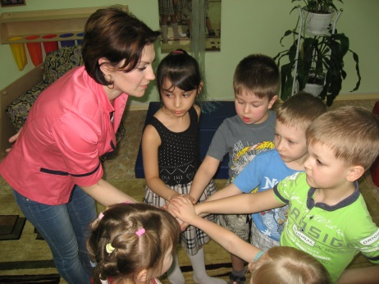
Логопед: Здравствуйте Ольга Владимировна! Здравствуйте дорогие гости! (приветствие детей).
Психолог: Здравствуйте ребята, как настроение? И я рада, что вы у меня в гостях. Проходите, вставайте вокруг поляны. Посмотрите, красиво вы встали? А теперь, я хочу, чтобы вы почувствовали, какие мы дружные, сплоченные. А для этого протяните друг другу ладошку и назовите свое имя. Начинаем с меня: Я – Ольга Владимировна и т.д.
- Здорово! Мы стали одной дружной командой, сплоченной!
Логопед: Нам предстоит интересная работа. Но чтобы хорошо выполнить работу, нужно ее сначала спланировать. Запомните, вам и в школе это пригодиться. А помогут нам в этом символы-знаки. Расскажите, что обозначает этот символ? … (выставляем символы на фланелеграфе). Сначала мы делаем гимнастику для языка и пальцев. Что обозначает этот символ? (ответы детей)… и т.д. Да, если трудно или вы что-то не знаете, то можно задать вопрос мне или Ольге Владимировне. А в конце занятия вы должны обязательно оценить самих себя: старательно ли и плодотворно вы сегодня поработали, все ли у вас получилось!
Психолог: Ну что ж, я приглашаю вас побывать в городе цветов. Садитесь на поляну по-турецки. Проверьте, все ли правильно сели?
Логопед: Ребята, а вы знаете, что когда мы сидим по-турецки, мы правильно дышим. Давайте похулиганим! Возьмите зеркала, высуньте языки и подразнимся! Вот какие длинные языки! А теперь притворимся, будто сожалеем о содеянном. Погрозим друг другу пальцем. Ах, как нехорошо мы поступаем, язык высовываем! А он – такой озорник, этот язык! И высовывается, и прячется, и трубочкой сворачивается, и зубам покоя не даёт – толкается, и балуется – вверх-вниз ходит, и цокает! Да пусть балуется. Ему это полезно. А теперь улыбнитесь! Шире, шире!
(Включается прибор динамической заливки света с музыкальным сопровождением)
Психолог: Ребята, мы опять попали в город цветов. Ощутите запах цветов, прохладу зелени, почувствуйте себя частицей города прекрасных цветов.
Логопед: Ребята, мы с вами знаем стихотворение "Цветы". Давайте сделаем пальчиковую гимнастику:
Наши красные цветочки Прижимаем локти друг к другу, смыкаем кисти в виде лодочки.
Распускают лепесточки. Потом раскрываются в виде чаши, перед лицом.
Ветерок немножко дышит, Затем кисти движутся против часовой стрелки и потом по
часовой стрелке.
Лепестки колышет. Кисти рук наклоняются влево и вправо.
Наши красные цветочки Прижимаем локти друг к другу, смыкаем кисти в виде лодочки.
Закрывают лепесточки, Показать пальчиками, как лепестки закрываются.
Они тихо засыпают, и головкою кивают.
(Включается свет).
Психолог: Я хочу, чтобы вы продолжили любоваться красотой цветов (видеопросмотр). Что вы почувствовали, любуясь красотой цветов? (Ответы детей).
Логопед: Ребята, Ольга Владимировна раздаст вам фотографии цветов. Посмотрите внимательно и назовите, с какими цветами мы уже познакомились.
Дети: Астры, пионы, васильки, хризантемы, ландыши, ромашки.
Логопед: Правильно, молодцы! А теперь положите фотографии на поляну и встаньте.
Психолог: Держит розу в руках и говорит стихотворение:
Зовут меня розой, примите меня,
Я очень душиста и цветом нежна.
По цвету и имя такое мне дали.
И даже царицей за пышность прозвали.
Логопед: Ребята, давайте подарим комплименты царице Розе (дети по кругу передают друг другу цветок, подбирая определения для цветка).
Физкультминутка: А еще мы знаем красивое стихотворение про «Розу»:
Чуть вздыхает волна, Медленный вдох, плавные движения рук
Ярко светит звезда Поднимаем голову вверх
Ветерок колышется Покачивание корпусом
Как легко мне дышится Спокойное дыхание
Ветерок мне гладит щечку Поглаживание щек
И лежу я на песочке Голова запрокинута назад
Всюду розы аромат Вдыхаем воображаемый аромат
Как я жизни этой рад! Улыбка, руки вверх.
Психолог: В нашем городе цветов есть необычный фонтан. Вы с ним уже знакомы. Присядьте возле нашего фонтана. (Упражнение «Фонтан». Педагог предлагает взять в ладони пучок волокон).
Психолог: Проведите ладонями вверх-вниз. Почувствуйте водичку в своих ладошках. Водичка приятная, теплая, нежная, ласковая. Обратите внимание на игру цвета, в ней отражается радуга. Вам приятно и хорошо.
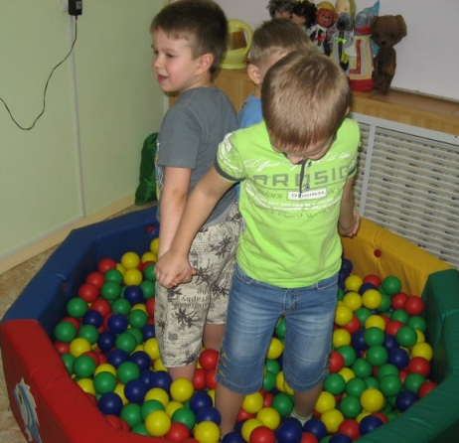
Логопед: А сейчас поиграем. Надо из 3-х услышанных звуков определить звук фонтана и назвать, какой он по счету. Будьте внимательны. (2 звука на генераторе: океан, фонтан; и 3-ий звук на музык. инструменте. Игра повторяется 2 – 3 раза).
Логопед: Хотите еще поиграть? Подходите к сухому бассейну. Опустите глубоко кисти рук в «сухой бассейн». Сплетите пальцы рук, соедините ладони и сожмите их как можно сильнее, затем расслабить руки и слегка пошевелить пальцами. Выньте руки из бассейна и встряхните их. Играем еще раз:
Наши пальчики сплетём
И соединим в ладошки.
А потом как только можем
Крепко – некрепко сожмём.
Логопед: Я приглашаю вас сесть за столы. Посмотрите на вазу с цветком. Назовите цветок – «Роза». Давайте познакомимся со словом «роза» поближе. 1. Сначала определите количество слогов в слове «роза». Приготовьте руки и посчитайте количество хлопков. Сколько слогов в слове «роза»? – 2. Выложите на вазе количество слогов в слове «роза». Проверьте друг у друга, правильно выполнили задание.
– Назовите первый звук в слове «роза» - «Р». Какой это звук, гласный или согласный? Твёрдый или мягкий? Каким цветом обозначаем? Выложите на вазе цветок того цвета, который обозначает звук Р. Какой второй звук? и т.д. (даём характеристику каждому звуку).
Психолог: Ребята, я предлагаю вам превратиться в розу и под музыку русского композитора П. И. Чайковского «Вальс цветов» выполнить танцевальные движения. (На желтой поляне). Один из детей становится в центр, поднимает руки над головой, соединив ладони. Двое других встают по обеим сторонам от него, берутся за руки, заключая первого ребенка в круг, руки слегка приподнимают вверх. Остальные дети встают в большой круг и берутся за руки, также слегка приподняв их вверх. (В такт музыке дети выполняют движения - стоящий в центре кругов, слегка покачивается в такт музыке. Дети во внутреннем круге двигаются в одну сторону, во внешнем круге — в другую). Чувствуйте друг друга, ведь вы один цветок, самый красивый.
Психолог: А теперь я предлагаю нарисовать на песке «розу». Рисовать будем пальцами, ребром ладони или кулачком. Вы чувствуете тепло песка, ощущаете маленькие песчинки, вам приятно работать с песком. Что вы чувствовали, когда рисовали? (ответы детей).
Логопед: Приглашаю вас на нашу поляну. (На зеленой поляне, звучит релаксационная музыка). Сядьте вокруг розы, расслабьтесь.
Психолог: Посмотрите на розу, полюбуйтесь восхитительными нежными лепестками, постарайтесь ее запомнить.
– А теперь закройте глаза, представьте, что вы среди удивительной красоты роз, всюду их аромат. Вам приятно…Откройте глаза. Мысленно поблагодарите розу за ее удивительную красоту, улыбнитесь ей. Расскажите, что вы чувствовали, когда были среди роз. (Ответы детей).
Психолог: А мы с Еленой Владимировной хотели бы восхититься вами: как же вы сегодня хорошо работали на занятии, вы были такими умными, старательными, дружными, и внимательными. Подойдите к «Дереву успеха» и оцените себя. Напоминаю вам, яблоко – значит вы поработали полезно и плодотворно; цветок – довольно неплохо и лист – я не доволен сегодня своей работой.
– Давайте похлопаем друг другу!

Литература:
- Веселовацкая Т.П. Психологические особенности детей логопедической группы // Справочник педагога-психолога. Детский сад. – 2014. – № 1. – С. 30-36.
- Взаимосвязь в работе учителя-логопеда ДОУ и педагога-психолога с детьми, имеющими речевые нарушения – [Электронный ресурс] // http://serpcpmss.ucoz.ru/publ/uchitelju_logopedu/
- Игротренинги с использованием сенсорных модулей. Старгая и подготовительная группы / авт.-сост. М.В. Янчук. – Волгоград: Учитель, 2013. – 127 с.
- Колос Г.Г. Сенсорная комната в дошкольном учреждении: Практические рекомендации. – М.: АРКТИ, 2006. – 80 с.
- Модель взаимодействия педагога-психолога и учителя-логопеда в ДОУ. Сайт Шпикиной Анастасии – [Электронный ресурс] // http://murmanlog.ucoz.ru/publ/specialistam/
- Организация совместной деятельности логопеда и психолога в специализированных группах для детей с речевыми нарушениями – [Электронный ресурс] // http://dohcolonoc.ru/cons/.
- Постоева Л.Д., Мартыненко Л.А. Психолого-логопедическая образовательная деятельность с детьми 5 лет // Справочник педагога-психолога. Детский сад. – 2013. – № 9. – С. 33-45.Сотрудничество педагога-психолога и учителя-логопеда в детском саду. Тихомирова Светлана Константиновна,
педагог-психолог ГОУ детский сад 1698 – [Электронный ресурс] // http://www.menobr.ru/materials/49/29441/. г. Москва
- Презентация на тему «Коррекционно-развивающая психолого-логопедическая программа для детей 3-6 лет «Играй, слушай, познавай!»» – [Электронный ресурс] // http://www.myshared.ru/slide/486841/.
- Психологические основы ФГОС. Психологическое сопровождение образовательного процесса ДОУ в условиях введения ФГОС дошкольного образования – [Электронный ресурс] // http://www.myshared.ru/slide/911995/.
- Система комплексного взаимодействия учителя – логопеда и психолога при работе с дошкольниками с речевыми патологиями. – [Электронный ресурс] // http://www.scienceforum.ru.
- Федеральный государственный образовательный стандарт дошкольного образования – Приказ МОиН РФ от 17октября 2013 г. № 1155.
- Федеральный закон «Об образовании в Российской Федерации» от 29 декабря 2012г. № 273-ФЗ.

